

**ISOLAMENTO**

**Para além das Precauções Padrão,   
os Funcionários e os Prestadores DEVEM:**

**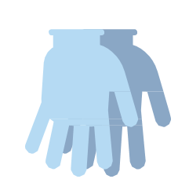******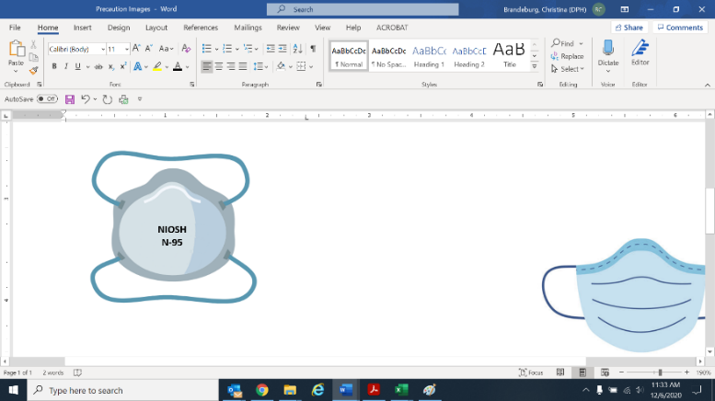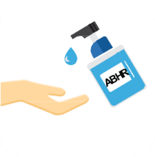

**Utilizar equipamento exclusivo do paciente ou descartável.**

**Limpar e desinfetar equipamento partilhado.**

**MANTER A PORTA FECHADA**

(Exceto em caso de preocupação de segurança ou não em unidade fisicamente separada)

**✓**

**✓**

**✓**

**✓**

Atualizado: 9 MAR 2023

**✓**

**Proteção Ocular**

(óculos de proteção ou

escudo facial)

**Respirador N95**

(Máscara facial aceitável se N95 não estiver disponível; prova de ajuste para N-95 ou superior necessária em Procedimentos Geradores de Aerossóis - AGP)

**Luvas -** Mudar entre cada residente

**Limpar as mãos:** ao entrar e sair

**Bata -** Mudar entre cada residente